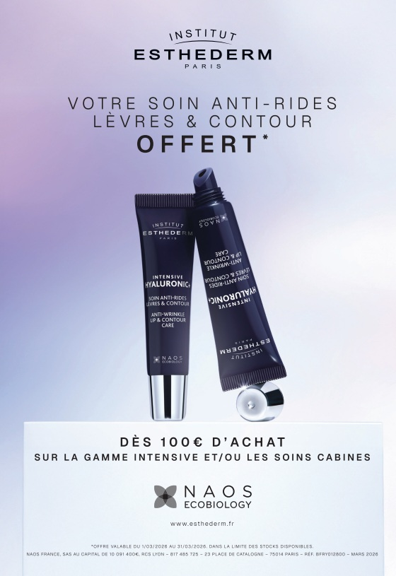
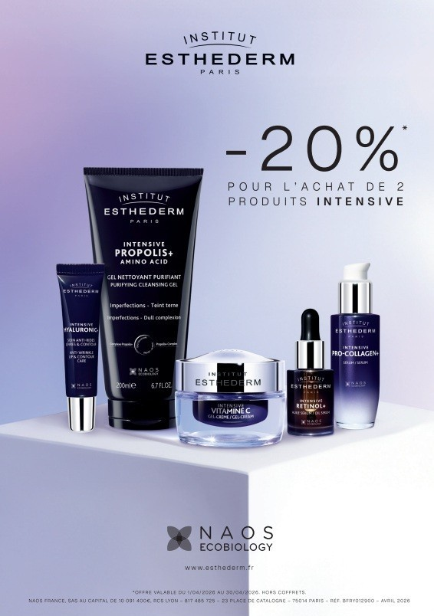
Un besoin pour votre peau ?

Cure de deux mois d’une
molécule ciblée

dans la gamme
Intensive Institut Esthederm

Un contour des lèvres
anti-rides hyaluronique

offert* dès 100€ d’achats
sur la gamme Intensive
ou sur les soins cabines

* dans la limite des stocks disponibles jusqu’au
31/04/2026, hors coffrets.

